Финансовый управляющий Канищевой Елены Викторовны Газизова Наталья Андреевна

163046, Архангельская область, Архангельск, Воскресенская, 59, 2 этаж, тел.: 89600091050, эл. почта: gazizova.natalya@internet.ru

Дата: 29 июня 2026 г. | Место составления: Архангельская область, город Архангельск, ул. Воскресенская, д. 59
Решение об оценке имущества гражданина
Наименование арбитражного суда, в производстве которого находится дело о банкротстве | Арбитражный суд Ярославской области
Номер дела | А82-7042/2025
Дата принятия судебного акта о введении процедуры банкротства | 23.06.2025 г.
Дата назначения арбитражного управляющего | 23.06.2025 г.
Сведения об арбитражном управляющем
Наименование саморегулируемой организации арбитражных управляющих, членом которой является арбитражный управляющий | Союз "Саморегулируемая организация "Гильдия арбитражных управляющих"
Номер и дата регистрации в едином государственном реестре саморегулируемых организаций арбитражных управляющих | -
Наименование страховой организации, с которой заключен договор о страховании ответственности арбитражного управляющего | Общество с ограниченной ответственностью «Страховой Дом»
Номер договора страхования, дата его заключения и срок действия | -
Адрес для направления корреспонденции арбитражному управляющему | 163046, Архангельская область, Архангельск, Воскресенская, 59, 2 этаж
Сведения о должнике
Ф.И.О. | Канищева Елена Викторовна
Дата рождения | 13.08.1959
Место рождения | г. Ярославль
ИНН | 760503207560
СНИЛС | 063-295-200 51
Место жительства | 150000,г. Ярославль, ул. Титова, д. 16, корп. 2, кв. 76
В соответствии с п. 2 ст. 213.26 Федерального закона от 26.10.2002 № 127-ФЗ «О несостоятельности (банкротстве)» (далее – Закон о банкротстве) оценка имущества гражданина, которое включено в конкурсную массу в соответствии с настоящим Федеральным законом, проводится финансовым управляющим самостоятельно, о чем финансовым управляющим принимается решение в письменной форме. Проведенная оценка может быть оспорена гражданином, кредиторами, уполномоченным органом в деле о банкротстве гражданина.
Оценка рыночной стоимости имущества должника проводится в целях определения начальной цены продажи имущества в процедуре реализации имущества, для предоставления в деле о банкротстве гражданина в суд, гражданину, кредиторам, уполномоченным органам.
В соответствии со ст. 14 Федерального закона от 29.07.1998 № 135-ФЗ «Об оценочной деятельности в Российской Федерации» оценщик имеет право применять самостоятельно методы проведения оценки объекта оценки в соответствии со стандартами оценки. Основными подходами, используемыми при проведении оценки, являются сравнительный, доходный и затратный подходы. Финансовый управляющий считает целесообразным отказаться от применения затратного и доходного подхода по причине отсутствия у финансового управляющего обоснованной и надежной информации о будущих доходах и расходах, связанных с оцениваемыми объектами, а также в связи с наличием достаточного количества объектов-аналогов на рынке для расчета сравнительным подходом.
Сравнительный подход служит для оценки рыночной стоимости объекта исходя из методов оценки, основанных на получении стоимости объекта оценки путем сравнения оцениваемого объекта с объектами-аналогами которые были проданы или предложены в продажу.
На основании п. 2 ст. 213.26 Закона о банкротстве, финансовый управляющий принял решение о самостоятельном проведении оценки имущества, включенного в конкурсную массу должника, путем проведения сравнительного анализа рыночных цен на аналогичное по характеристикам имущество, с учетом технических характеристик и корректировки на текущее состояние имущества должника на момент проведения оценки.
В результате проведения сравнительного анализа среднерыночной стоимости объектов, имеющих схожие характеристики с учетом корректировки на текущее состояние имуществ должника, финансовым управляющим определена следующая стоимость имущества должника по состоянию на 29 июня 2026 г.:
№ п/п | Наименование, характеристика объекта | Рыночная стоимость,руб.
1 | Вид объекта недвижимости: Помещение  Кадастровый номер 76:23:010101:177602  Адрес (местоположение): Ярославская область, г Ярославль, ул Нефтяников, ГСК "Мотолюбитель-1", в районе пересечения с Московским проспектом, бокс 27  Площадь, кв.м: 18.6  Назначение: Нежилое  Этаж: 1  Вид права, доля в праве: Собственность  Вид объекта недвижимости: Земельный участок  Кадастровый номер 76:23:041001:327  Адрес (местоположение): Ярославская область, г. Ярославль, ул. Нефтяников  Площадь, кв.м: 1743  Категория земель: Земли населенных пунктов  Вид разрешенного использования: для эксплуатации гаражных боксов  Общая долевая собственность, доля в праве 50/1743 | 172 222  59 718
Итого: |  | 231 940

При проведении оценки рыночной стоимости имущества должника финансовый управляющий руководствовался федеральными стандартами оценки и Федеральным законом от 29.07.1998 № 135-ФЗ «Об оценочной деятельности в Российской Федерации».
Лот №1

Вид объекта недвижимости: Помещение
Кадастровый номер 76:23:010101:177602
Адрес (местоположение): Ярославская область, г Ярославль, ул Нефтяников, ГСК "Мотолюбитель-1", в районе пересечения с Московским проспектом, бокс 27
Площадь, кв.м: 18.6
Назначение: Нежилое
Этаж: 1
Вид права, доля в праве: Собственность
https://lk.rosreestr.ru/eservices/real-estate-objects-online
Кадастровая стоимость 172 222 рублей, соответственно доля в праве 1/1 будет стоить 172 222.

Вид объекта недвижимости: Земельный участок
Кадастровый номер 76:23:041001:327
Адрес (местоположение): Ярославская область, г. Ярославль, ул. Нефтяников
Площадь, кв.м: 1743
Категория земель: Земли населенных пунктов
Вид разрешенного использования: для эксплуатации гаражных боксов
Общая долевая собственность, доля в праве 50/1743
https://lk.rosreestr.ru/eservices/real-estate-objects-online
Кадастровая стоимость 2 081 717 рублей, соответственно доля в праве 50/1743 будет стоить 59 718 рублей.
Фото объекта Лот №1: 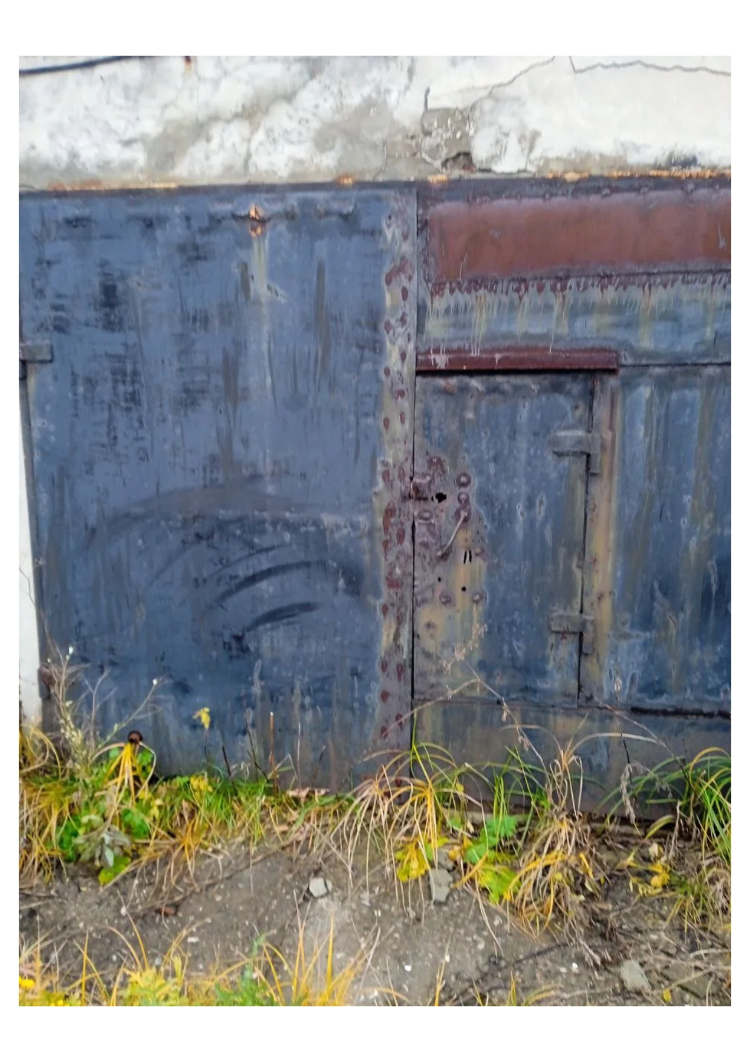
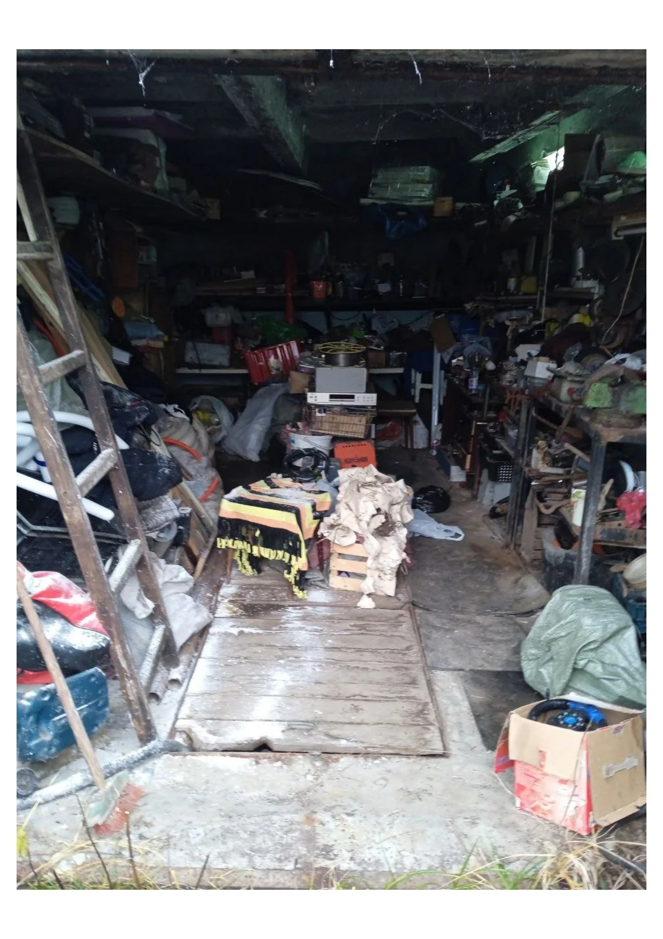
Финансовый управляющий  Канищевой Елены Викторовны |  | Газизова Наталья Андреевна

